«Коврограф Ларчик»  Коврограф «Ларчик» — уникальное пособие, избавленное от многих недостатков школьной доски и фланелеграфа. Это игровое поле из ковролина размером 1 Х 1 м с нанесенной на него сеткой. Большая сила сцепления ковролина с контактной лентой позволяет прочно закреплять на коврографе наглядный материал.  Оригинальные элементы обеспечивают разнообразие, наглядность и динамичность занятий. Это пособие предоставляет огромный простор для творческой деятельности как детей, так и педагогов.  С помощью приложений, входящих в комплект «Ларчик», можно проводить целенаправленную работу по развитию психических процессов: памяти, внимания, мышления, воображения, а так же эффективно осуществлять сенсорное развитие дошкольников.  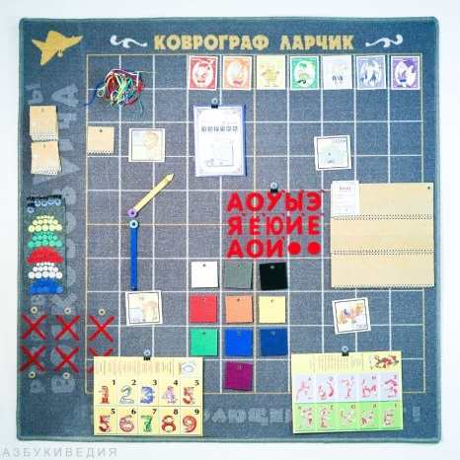  Сегодня в детских учреждениях для всестороннего и творческого развития детей с самого раннего возраста широко используется популярная методика В.В. Воскобовича.  Развивающие игры Воскобовича основаны на трех принципах:  - Познание  - Интерес  - Творчество  Дети, которые занимаются по данной методике, начинают рано читать, быстро выполняют различные математические операции, умеют логически мыслить и выполнять творческие задания, они обладают прекрасной памятью и могут долго концентрировать внимание.  Вот некоторые игры, которые использую я в своей работе:  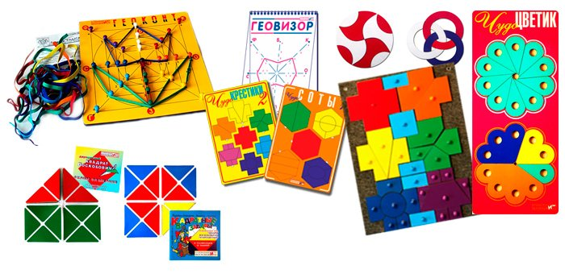 | 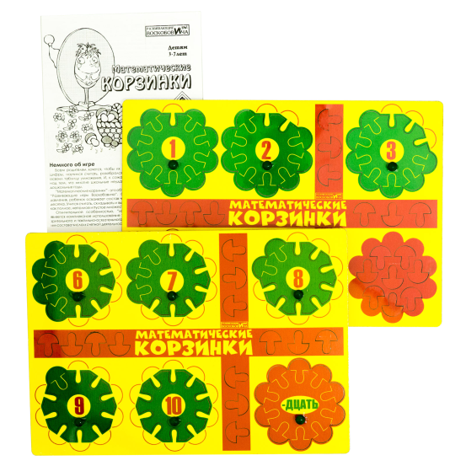  Математические корзинки  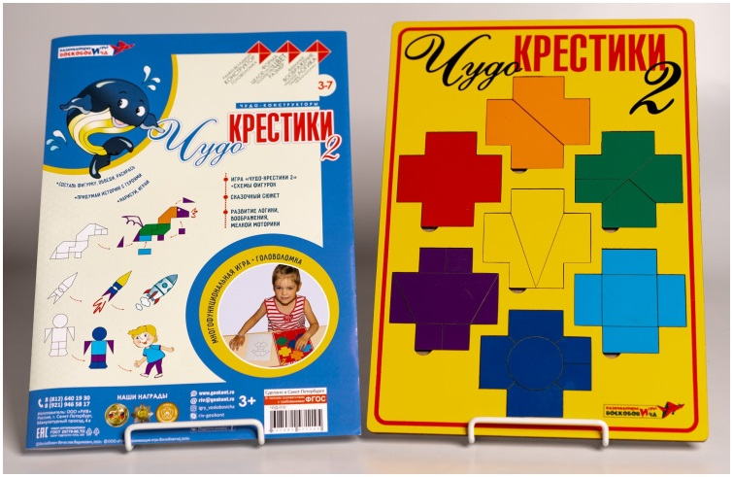  Чудо – Крестики 2  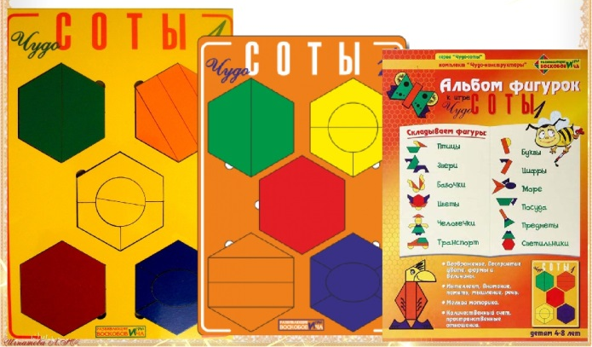  Соты  «Квадрат Воскобовича  Состоит из 32 разноцветных треугольников, наклеенных на гибкую тканевую основу и расположенных на определенном расстоянии друг от друга. Основные цвета игры красный, желтый, синий и зеленый. Для детей от 2 до 5 лет предлагается двухцветный квадрат, а для старших детей четырехцветный. Квадрат можно легко трансформировать, создавая разнообразные плоские и объемные фигуры.  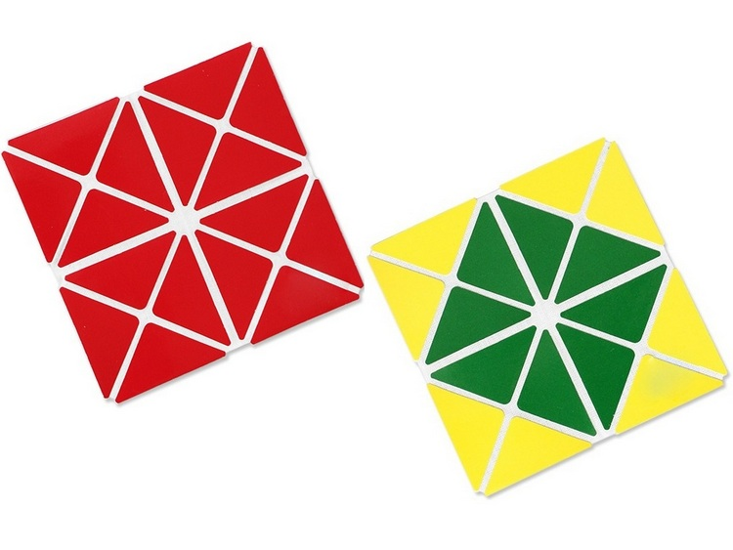  Занятия с «Квадратом Воскобовича  развивают умение различать геометрические фигуры, определять их свойства и размеры, пространственное мышление, воображение, логику, внимание, умение сравнивать и анализировать, гибкость мышления, моторику рук и творческие способности, умение конструировать. | МАДОУ АР детский сад «Сибирячок»  корпус №2  «Развивающие игры  В.В. Воскобовича»  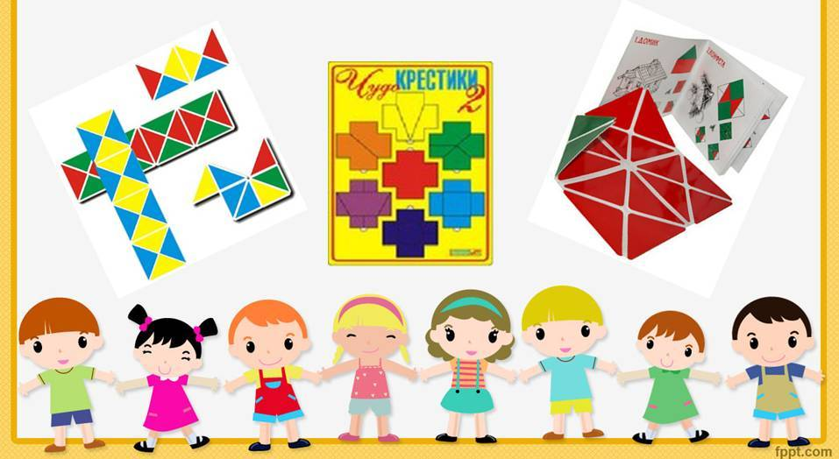  Подготовила воспитатель  Ушакова Е.А.  2021 год  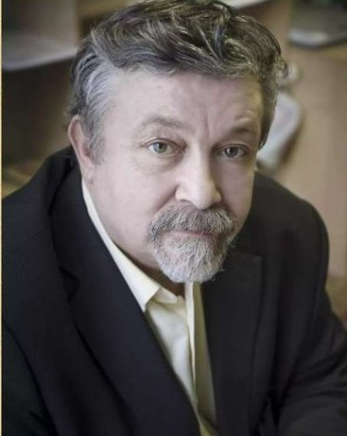  Вячеслав Вадимович Воскобович, физик по образованию – петербургский автор игр и пособий, создатель развивающей методики для детей 3-10 лет «Сказочные лабиринты игры».  С 1997 года директор ООО «Развивающие игры Воскобовича», где производятся авторские игры и разрабатываются новинки на радость детям всех возрастов, их родителям и воспитателям.  